Разработка графического дизайна для веб сайта и мобильного приложения

О приложении
Веб сайт и мобильное приложение должны позволять зарегистрированным пользователям просматривать план помещения, выбирать рабочее место и бронировать место. При появлении за рабочим местом – регистрировать присутствие на забронированном рабочем месте через фотографию QR кода, наклеенного на рабочей поверхности. Руководящий сотрудники полчают статистика по используемым рабочим местам.
Примеры – приложения бронирования
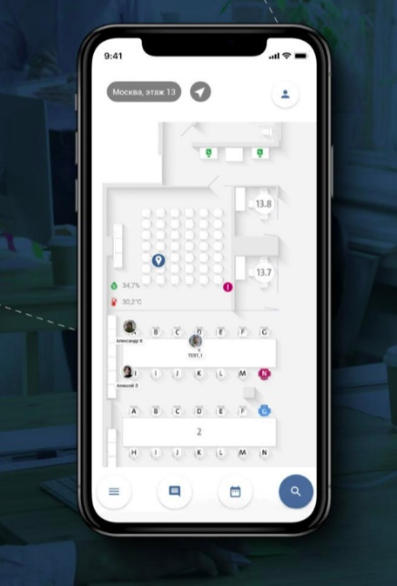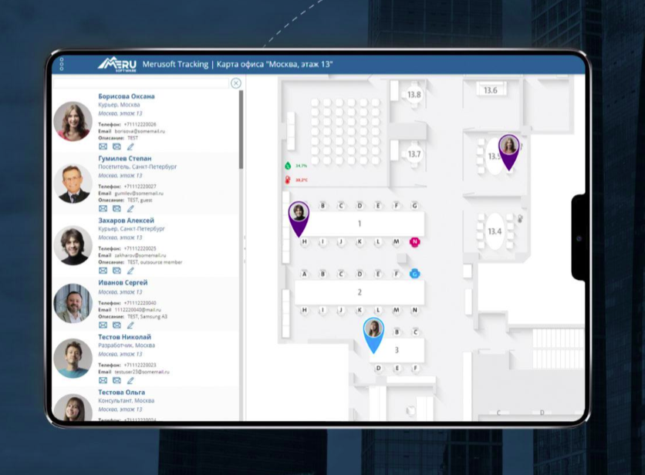
https://merusoft.ru
https://spacepass.pro/ru
https://www.freshconnect.app/
Примеры – разметка и создание плана онлайн
https://www.seats.io/
https://www.seats.io/demos/designer/demoChartTradeShow

Задачи
- Разработка фирменного стиля для проекта
- Разработка дизайна для лендинга сайта (одностраничный сайт)
- Разработка дизайна для веб портала для управления бронированиями
- Разработка дизайна для мобильного приложения для управления бронированиями
- Разработка иконок для объектов для интерактивного офисного плана

Примеры – веб сайт с интерактивной картой
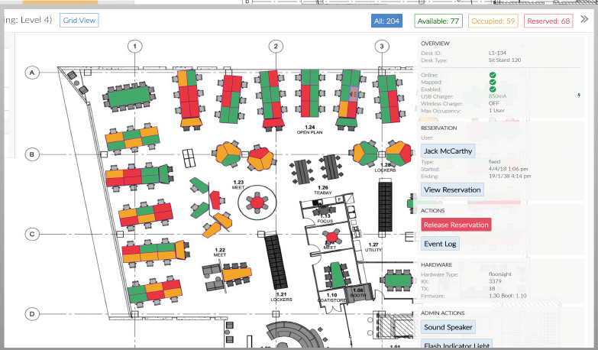
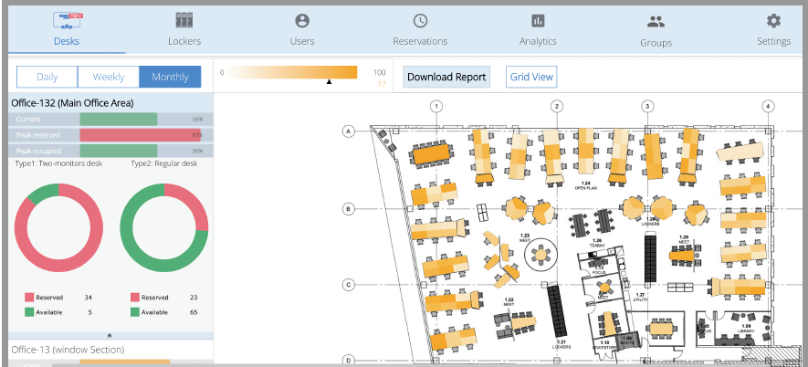
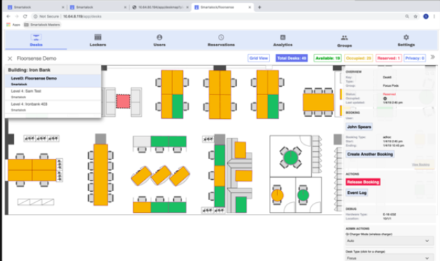

Примеры – мобильное приложение
Пример 2.
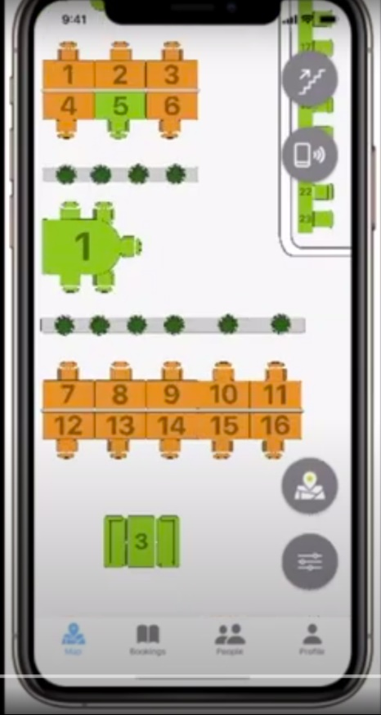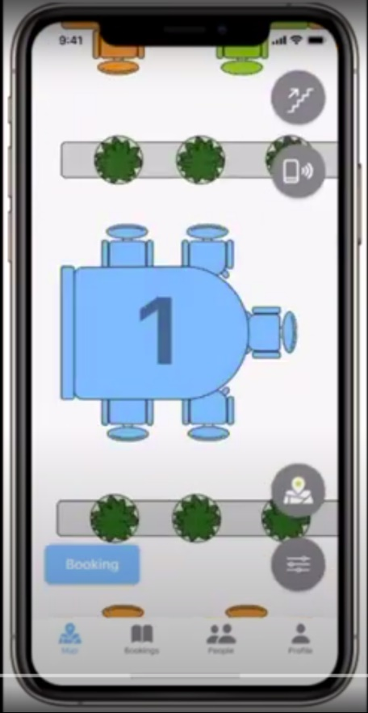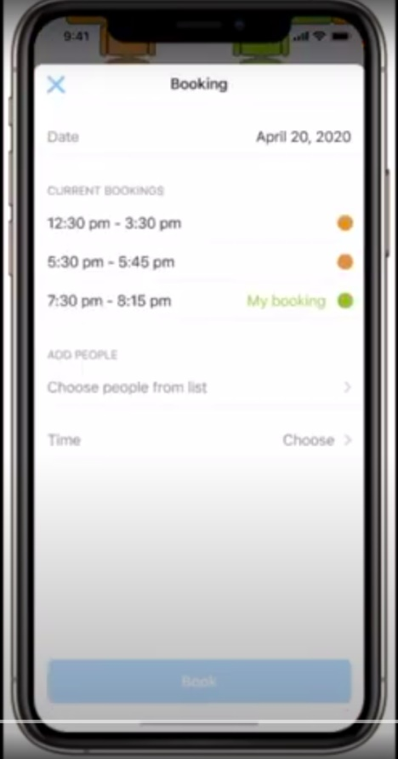
Пример 3
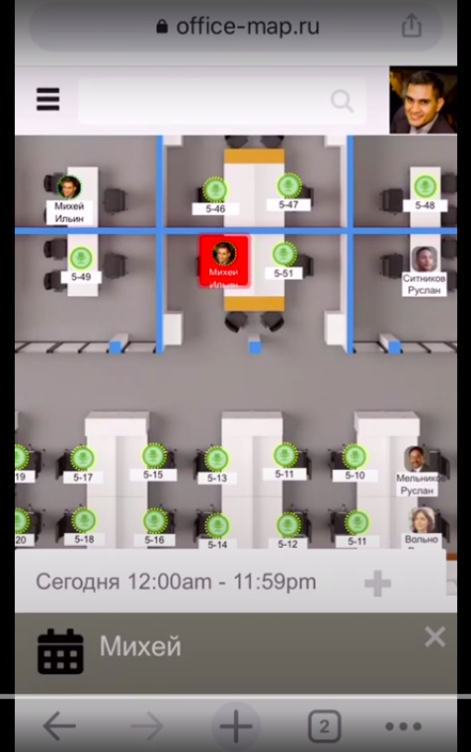

Графические элементы для объектов на плане (вид сверху)
- Стулья – с подлокотниками, без подлокотников
- Стол -круглый, прямоугольный, др
- Дверь – одинарная, двойная, сдвижная
- Проемы
- Окна
Графические объекты могут быть 2д-плоские (Пример 2) или 3д-обьемные (Пример 3).

Результаты
- Файлы для верстки (по согласованию с нашим разработчиком)
- Файлы для объектов на плане в SVG формате

В отклике прошу указать
- стоимость фирменного стиля
- стоимость дизайна для вендингового сайта
- стоимость разработки дизайна для веб сайта и мобильного приложения
- стоимость за единицу или пакет иконок для плана офиса (вариант 2д и 3д)

